景德镇学院继续教育学院学生缴费流程
同学们：
景德镇学院继续教育学院本学期教育缴费支付提供支付宝或微信两种方式（可任选其一），具体流程如下：
一、支付宝缴费
第一步：登录支付宝赣服通，教育缴费栏目
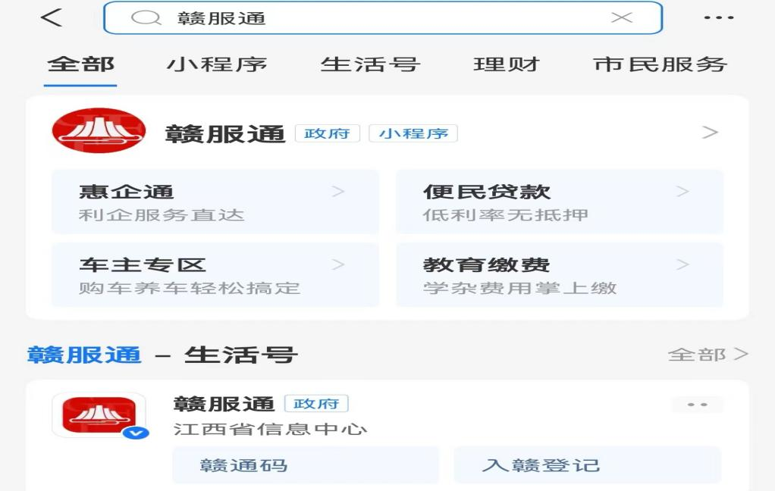
第二步：选择大学

第三步：输入缴费学生信息
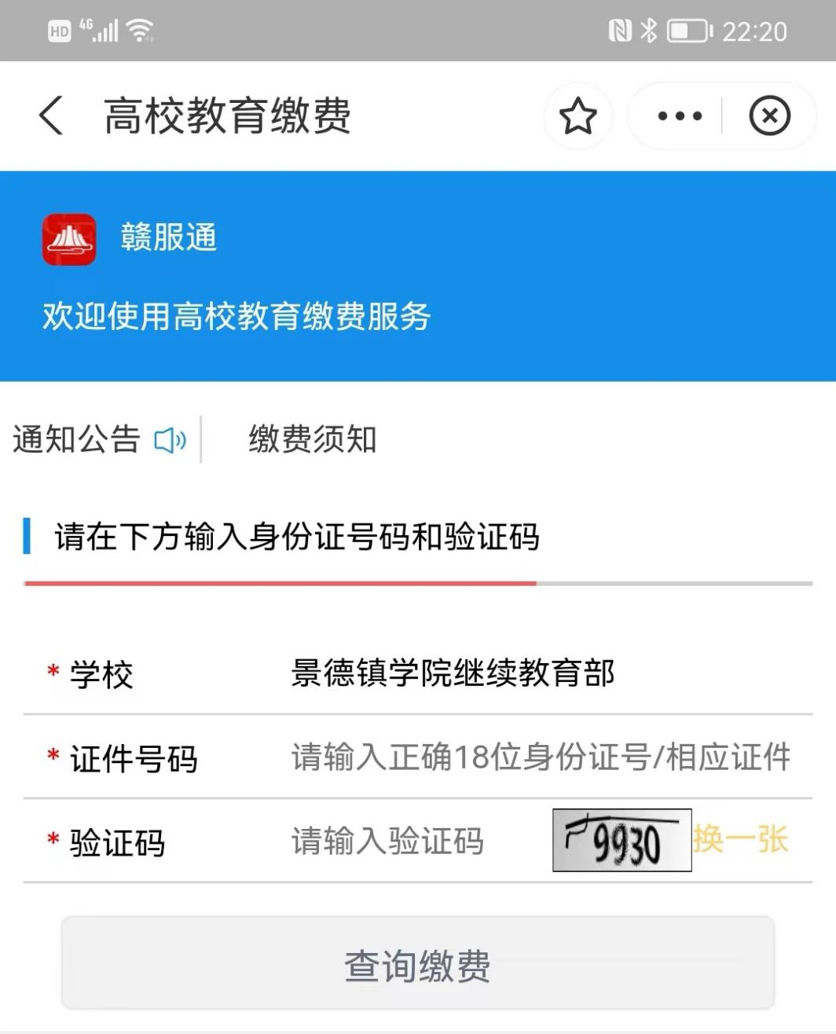
第四步：查看应缴学费明细并立即支付.
第五步：查询应缴书费明细并立即支付.
第六步：查看已缴费用电子票据。

二、微信缴费

第一步：进行江西财政的公众号
第二步：选择教育缴费云平台
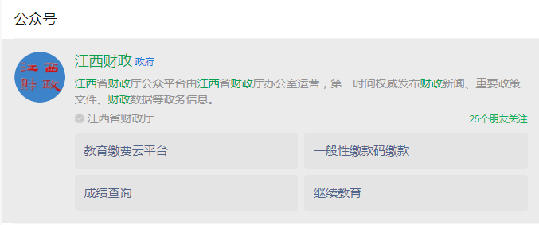
第三步：选择高校教育缴费

第四步： 输入缴费信息
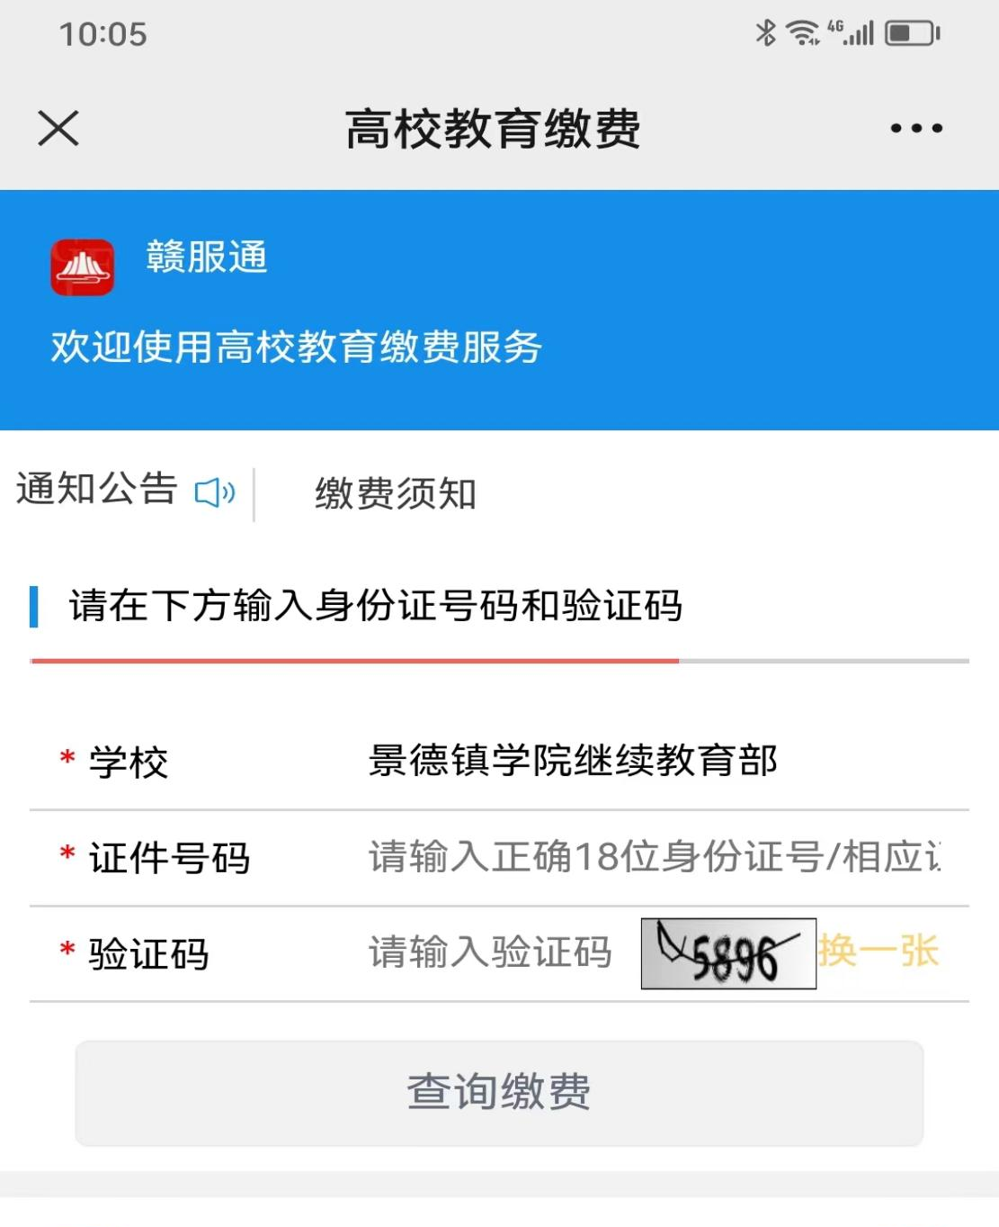
第五步：查看应缴学费明细并立即支付.
第六步：查询应缴书费明细并立即支付.
第七步：查看已缴费用电子票据。

